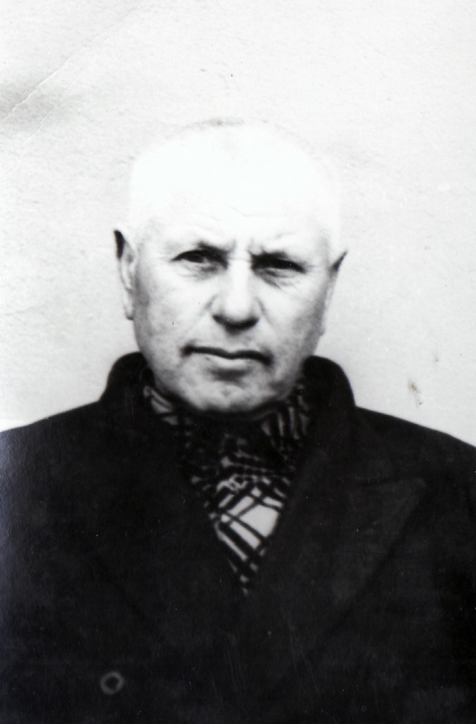

Кирпун
Иван Данилович
30.03.1908 г. – 05.01.1995 г.

